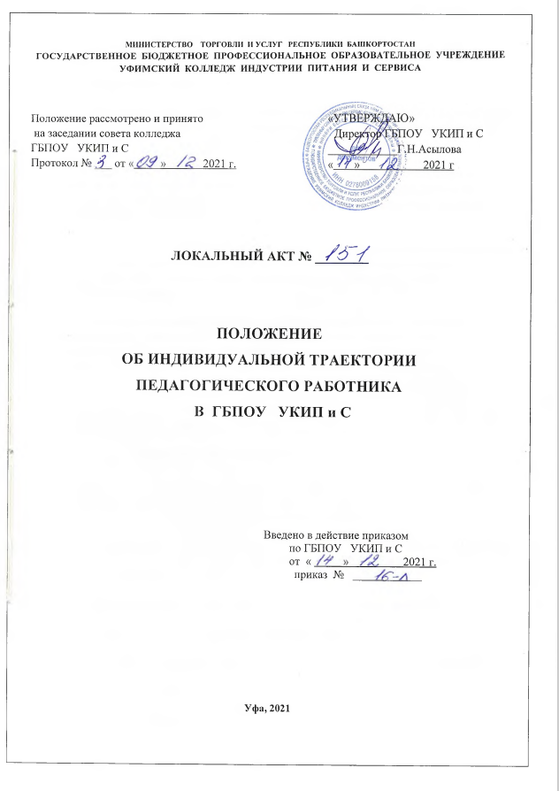
Положение об индивидуальной траектории педагогического работника
1. Общие положения
1.1. Настоящее положение определяет порядок проектирования и реализации индивидуальной траектории развития профессиональной компетентности педагогического работника (далее – Положение).
1.2. Положение разработано в соответствии с Федеральным законом от 29.12.2012 № 273-ФЗ «Об образовании в Российской Федерации» и на основании нормативных документов, регламентирующих методическую деятельность педагогических работников.
1.3. Индивидуальная траектория развития профессиональной компетентности – документ, определяющий личностно-значимые цели повышения квалификации, формы и сроки их реализации, а также критерии результативности.
1.4. Индивидуальная траектория – это персональный путь творческой реализации личностного потенциала педагогического работника в образовании, когда смысл, значение, цель и компоненты каждого последующего этапа осмыслены, обоснованы и логически взаимосвязаны.
1.5. Цель проектирования и реализации индивидуальной траектории педагогического работника – способствовать профессиональному развитию педагогического работника и создавать условия для его самообразования.
1.6. Задачи индивидуальной траектории:
· обеспечение включенности каждого педагогического работника в свой образовательный процесс в соответствии со своей зоной актуального развития и своими проблемами реальной практики;
· стимулирование повышения научно-теоретического, научно-методического уровня педагогических работников, овладение ими современными образовательными технологиями.
1.7. Индивидуальная траектория может включать такие аспекты, как:
· обучение на курсах повышения квалификации;
· обобщение и распространение опыта через методические объединения;
· публикации в СМИ;
· участие в конкурсах различного уровня;
· самообразование.
2. Порядок проектирования и реализации индивидуальной траектории
2.1. Участниками административного процесса планирования, организации и осуществления контроля работы педагогических работников образовательной организации над методической темой являются:
· руководитель образовательной организации;
· заместитель руководителя образовательной организации по учебно-воспитательной и методической работе;
· руководители методических объединений.
2.2. Администрация образовательной организации обеспечивает образовательное пространство для педагогических работников как для обобщения и распространения наработанного опыта, так и для получения недостающих знаний.
2.3. Руководители методических объединений обеспечивают организацию работы над методической темой, своевременный выбор темы работы педагогическими работниками, оказывают помощь в планировании индивидуальной образовательной траектории, организовывают методические консультации, промежуточные отчеты (не мене 1 раза в год) и обобщение опыта педагогического работника по завершению работы над методической темой.
2.4. На основании гласного обсуждения работы педагогического работника будут решаться вопросы повышения категории, надбавок, премий и других способов поощрения творческих педагогических работников.
2.5. Педагогическому работнику предоставляется право выбора темы самообразования. При выборе темы учитывается актуальность и важность темы, ее научно-теоретическое и практическое значение, степень освещенности данного вопроса в литературе, взаимосвязь выбранной темы с единой методической темой школы и методического объединения.
2.6. В зависимости от обширности выбранной темы педагогический работник может работать над ней от одного года до пяти лет.
2.7. Форма индивидуальной траектории разработана образовательной организацией и включает в себя информационную карту педагогического работника и план мероприятий по направлениям.
2.8. Индивидуальная траектория строится с учетом этапов учебной деятельности, направленной на усвоение учебного содержания: осмысление, понимающую деятельность, апробирование, практическое применение, деятельность по обучению других, творческие отчеты, предусматривает систематическую рефлексию состояния в парах, группах.
2.9. В плане методической работы образовательной организации и методических объединений должны отражаться:
· организационные мероприятия, обеспечивающие своевременный выбор методической темы педагогическим работником и составления плана индивидуальной образовательной траектории;
· представление промежуточных результатов работы над методической темой (на заседаниях методических объединений, педагогических совета и др.);
· ежегодные отчеты педагогического работника о работе над методической темой;
· обобщение опыта и представление итогов работы над методической темой.
2.10. По итогам работы над темой самообразования проводится корректировка индивидуальной траектории профессионального развития педагогического работника, определяются коллективные и индивидуальные формы самообразования.

